Путешествие по стране звуков. «Дружные звуки» Звук[Й'А].

Дорогие ребята! Сегодня мы снова отправляемся вместе с Ёжиком, Лисёнком и Мудрой Совой в путешествие по стране звуков. Игрушки готовы рассказать Вам новую историю. Но, сначала, вспомни и расскажи ,о каком звуке мы говорили на прошлом занятии?
- Какие вы знаете дружные звуки?
- Почему они так называются?
- Чем отличаются звуки [Й'О] [Й' У]?
- Назовите слова со звуками [Й'О] и [Й' У].
История про Ёжика, Лисёнка и Мудрую Сову.
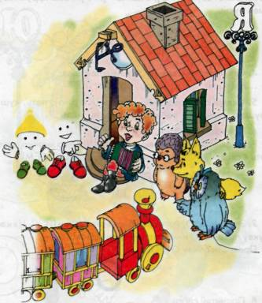
Пока юла – весела не завелась снова, игрушки поспешили отойти от неё подальше. (Они боялись, что у них после веселых танцев не останется сил для продолжения путешествия.)
Около следующего дома сидел мальчик с баяном. При знакомстве со своими гостями он сообщил, что зовут его Яша, и предложил послушать песню о себе:
Кто на свете всех умней?
Я-я-я!
Кто на свете всех сильней?
Я-я-я!
Кто поет, как соловей?
Я-я-я!
Кто дружнее всех друзей?
Я-я-я!
Ежику надоело это яканье, и он продолжил песню: « Кто хвастун и дуралей? «Я-я-я», - спел Яша и тут же спохватился. Но было уже поздно. « Теперь мы все о тебе узнали!» - сказали игрушки, и пошли дальше. Им совсем не хотелось дружить с таким «хвастуном» и «якалкой».
- Как якал Яша?
- Поэтому он и поселился в домике буквы [Я].
Отгадайте, какие два дружных звука живут на чердаке этого дома?
- Сегодня мы поговорим о звуках [Й'А].
Работа с рисунком.
Картинка, где изображено, как Яша якает, обозначает звуки [Й'А].
- Почему их называют дружными?
Что делают губы при произнесении звуков [Й'А]?

1.Определи положение [Й'А] в словах. В названии каких картинок [Й'А] слышится в начале, в середине, в конце?
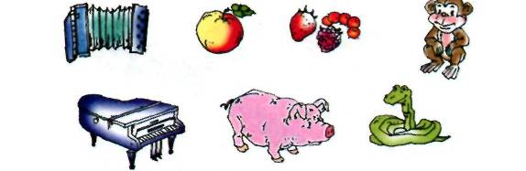

2. «Один - много».
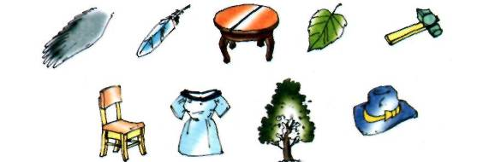
Назови каждый предмет, как будто их много. Обведи в кружок только те картинки, в названиях которых во множественном числе слышатся звуки [Й'А].

Это буква Я, которая обозначает звуки [Й'А].
На что похожа буква Я?
Заштрихуйте эту букву красным карандашом.
Объясните, почему вы заштриховали эту букву красным цветом?
Почему букву Я считают самой хвастливой?

Прочитай слоги
ЯЙ | ЯФ | ЯМ | ЯН | ЯТ | ЯК | ЯХ
- Что вы узнали о звуках [Й'А]?
- Чем буква Я отличается от звуков [Й' А]?
-Чем отличаются звуки [Й' А] от звука [А]?

